2010年高校图书馆发展报告

2010年，高校图书馆经费投入稳定增长，馆藏资源日益丰富，1所高校图书馆入选国家级古籍修复中心，8所高校图书馆入选第三批全国古籍重点保护单位，上百所高校图书馆在建新馆，5所已竣工高校图书馆荣获鲁班奖，人才队伍素质持续提升，信息技术应用更加深入，管理与服务力争创新。教育部高等学校图书情报工作指导委员会和中国图书馆学会高校图书馆分会积极发挥协调和指导作用。中国高等教育文献保障系统（CALIS）三期建设正式启动，中国高校人文社会科学文献中心（CASHL）朝着 “国家人文社会科学信息资源平台”的目标迈出关键一步。温家宝总理在五四青年节，第二次到访北京大学图书馆。中共中央、国务院召开全国教育工作会议并正式发布《国家中长期教育改革和发展规划纲要(2010－2020年)》（以下简称《纲要》），描绘高等教育新蓝图，对高校图书馆的发展提出新要求，各高校图书馆认真学习纲要，从《纲要》中找方向、找动力、找任务、找机遇，纷纷以《纲要》为指南，编制自身的发展规划。
2010年2月1日，文化部公布首批国家级古籍修复中心名单，共12家，中山大学图书馆名列其中。2010年6月11日，国务院公布第三批国家珍贵古籍名录和第三批全国古籍重点保护单位名单。第三批全国古籍重点保护单位共有37个，高校图书馆为8个，分别是山西大学图书馆、辽宁大学图书馆、黑龙江大学图书馆、徐州师范大学图书馆、安徽中医学院图书馆、曲阜师范大学图书馆、华中师范大学图书馆、西北大学图书馆。加上首批的12个和第二批的26个，累计已达46个。越来越多的图书馆成为古籍保护单位，有的还成为国家级古籍修复中心，说明各馆在不断增加对新载体资源投入的同时，并没有放松对历史遗产的搜集和保护，也在随着文献采购经费的增长，不断加大对古籍的购求和保护力度。
总之，面对新环境、新需求、新技术带来的挑战，高校图书馆勇敢面对、积极应对，不断尝试、探索，努力拓展自身功能，在2010年实现了稳健发展。
下面从5个方面分述2010年高校图书馆的发展状况。
1 办馆条件持续改善
1.1资源购置总经费继续增长，电子资源投入连年提高
“教育部高校图书馆事实数据库”中各馆自报的数据表明，2010年国家对高校图书馆的经费投入稳定，均值创造新高。高校图书馆在经费的使用方面，用于采购纸质文献的馆均经费约是采购电子资源的1.7倍，低于2009年的2.16倍，采购纸质文献的经费走势平稳，采购电子资源的经费连年走高。
2010年度，504所高校图书馆的文献资源购置费总额约为19.98亿元，馆均约为396万元，高于往年。中位数约为204万元，即排在第252位的江苏海事职业技术学院图书馆和排在第253位的浙江工业职业技术学院图书馆的文献资源购置费的平均值。排在前5位的是：清华大学图书馆，约3932万元，复旦大学图书馆，约3296万元；北京大学图书馆，约3282万元；浙江大学图书馆，约2940万元；武汉大学图书馆，约2739万元。

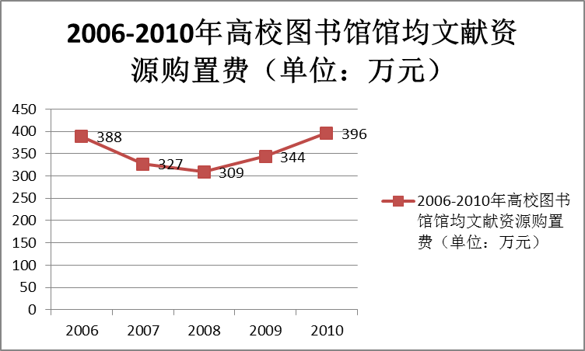
图1 2006-2010年高校图书馆馆均文献资源购置费（万元）

504所高校图书馆的纸质文献购置费总额约为13.04亿元，馆均约为259万元，略低于前4年中的2006年。中位数约为165万元，即排名第252位的怀化学院图书馆和排名第253位的扬州市职业大学图书馆的纸质文献采购费的平均值。排在前5位的是：清华大学图书馆，约2620万元，北京大学图书馆，约2226万元，复旦大学图书馆，约2177万元，浙江大学图书馆，约1796万元，武汉大学图书馆，约1751万元。

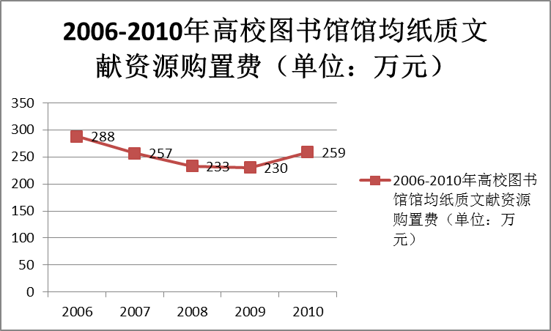
图2 2006-2010年高校图书馆馆均纸质文献资源购置费（万元）

552所高校图书馆的电子资源采购费总额约为6.85亿元，馆均约为124万元，约占馆均文献资源购置费的48%，高于往年。中位数是28.73万元，即排名第276位的湖北中医学院图书馆和排名第277位的陕西教育学院图书馆的电子资源购置费的平均数。排在前5位的是：上海交通大学图书馆，约1568万元；清华大学图书馆，约1311万元；浙江大学图书馆，约1135万元；中山大学图书馆，1119万元；华中科技大学图书馆，约1106万元；复旦大学图书馆，约1098万元。

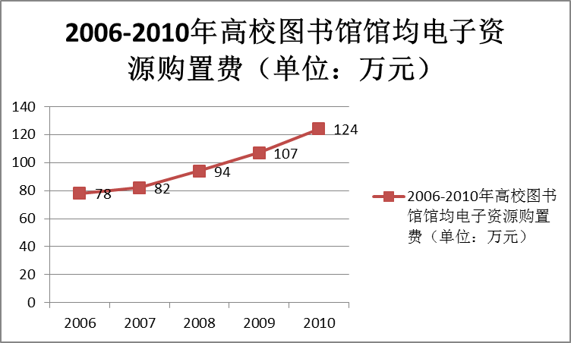
图3 2006-2010年高校图书馆馆均电子资源购置费（万元）

2010年9月1日，为表达对国外数据库商对电子资源不断恶性涨价的强烈愤慨，共同抵制不合理的涨价风潮，维护中国图书馆和广大读者的权益，26所高校图书馆馆长，联合国家科技图书文献中心、国家图书馆、上海图书馆、中国科学院国家科学图书馆、中国医学科学院医学信息研究所、中国农业科学院农业信息研究所、天津高等教育文献信息中心等单位共33家机构的负责人，联名发表“致中国科技文献读者的公开信”和“致国际出版商的公开信”，取得了良好的效果。
1.2 馆舍面积持续扩大，多家新建馆舍获奖
“教育部高校图书馆事实数据库”中各馆自报的数据表明，2010年，随着一批新建图书馆的投入使用，高校图书馆的馆均建筑面积和馆均在建新馆设计建筑面积均创新高，新竣工的高校图书馆建筑质量普遍较高。
2010年，506所高校图书馆的现有建筑面积总计约为1106万平方米，馆均约为2.19万平方米，创造新纪录。中位数是1.85万平方米，即排名第253位的辽宁师范大学图书馆和排名第254位的无锡工艺职业技术学院图书馆的建筑面积的平均值。位居前5名的是：中山大学图书馆11.67万平方米；扬州大学图书馆，约9.55万平方米；浙江大学图书馆，约8.64万平方米；上海交通大学图书馆，8.26万平方米；安徽大学图书馆，约7.44万平方米。但馆与馆之间差距大，馆舍面积最小的是上海医药高等专科学校图书馆，只有30平方米。

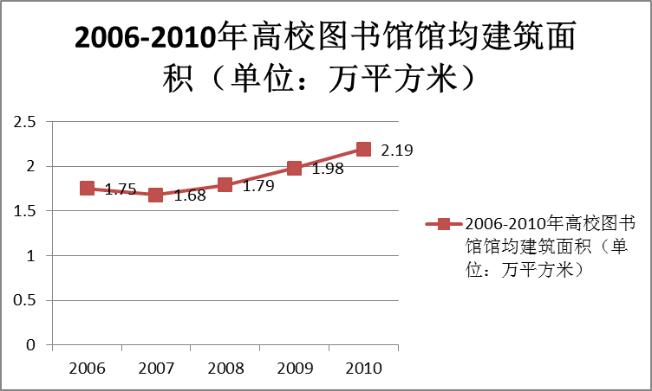
图4 2006-2010年高校图书馆馆均建筑面积（万平方米）

2010年，有112所高校图书馆上报在建馆舍，设计建筑面积总和约为273万平方米，馆均约为2.44万平方米，创造新纪录。中位数是2.48万平方米，即排在第56位的咸阳师范学院图书馆和排在第57位的华中科技大学新馆的设计建筑面积的平均值。排在前5位的是：贵州大学图书馆，5万平方米；河北工业大学图书馆，5万平方米；河北科技大学图书馆，约5万平方米；福建江夏学院图书馆，4.73万平方米；天津理工学院图书馆，4.58万平方米。94所高校图书馆的在建馆舍设计建筑面积超过1万平方米，其中不少是新升格的本科院校，如苏州科技学院图书馆，3.9万平方米，也不乏高职高专院校图书馆，如宁波职业技术学院图书馆，3万平方米。在建馆舍设计建筑面积的馆际差距也很大，如排在最后的岳阳职业技术学院图书馆，在建新馆面积为123平方米。

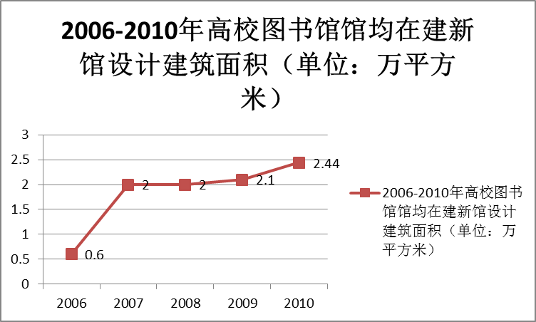
图5 2006-2010年高校图书馆馆均在建新馆设计建筑面积（万平方米）

中国建筑工程质量最高奖——鲁班奖，首次将两个年度的获奖名单合在一起发布，2010——2011年全国共有200座建筑获得鲁班奖，其中图书馆类建筑获奖的有8项，除了云南玉溪聂耳图书馆、天津海河教育园区公共图书馆、浦东图书馆新馆，其余5座皆是高校图书馆，分别是中南大学新校区图书馆、辽宁工业大学图书信息楼、湖北第二师范学院图书馆、重庆大学虎溪校区图文信息中心、西北大学南校区图文信息中心。新建筑带来新环境、新舞台，便于各馆落实新理念、打造新空间、安装新设备、施展新服务，为跨越式、可持续发展创造了良好条件。

表1 2006-2010年获得鲁班奖的高校图书馆数量
年度 | 2006 | 2007 | 2008 | 2009 | 2010-2011
获得鲁班奖的高校图书馆数量（单位：个） | 3 | 5 | 4 | 4 | 5

1.3 人力资源减员增效，学历素质不断提高
“教育部高校图书馆事实数据库”中各馆自报的数据表明，2010年，尽管馆舍面积和馆藏数量持续增长，馆均在编职工人数基本保持稳定，这意味着工作效率的提高和服务成本的降低，高校图书馆员的工作压力日益加大。在学历结构上，大专以下学历职工、大专学历职工、本科学历职工的人数和比例基本稳定；硕士毕业生成为高校图书馆引进人才的主要对象，增长较快；拥有博士学位的职工越来越多。高校图书馆的人力资源结构，从整体上看，正在向知识化、专业化、高学历化方向发展，在入选“985计划”、“211工程”的高校图书馆表现得相当明显，但平均到全国高校图书馆，人力资源结构转型的速度仍然显得缓慢。在性别结构上，男性职工约占职工总数的40%。高校图书馆馆长中，绝大多数为专职、非图书馆学背景、正高职称、男性，本科学历馆长占一半，拥有硕士或博士学位的馆长占47%。
513所高校图书馆中，专职馆长466位，兼职馆长47位。510所高校图书馆中，正高职称馆长288位，副高职称馆长180位，中级职称馆长28位，其他职称馆长13位。517所高校图书馆中，男馆长386位，女馆长131位。503所高校图书馆中，图书馆学背景的馆长93位，非图书馆学背景的馆长410位。515所高校图书馆中，98位馆长拥有博士学位，145位馆长拥有硕士学位，257位馆长拥有本科学历，15名馆长拥有大专及以下学历。

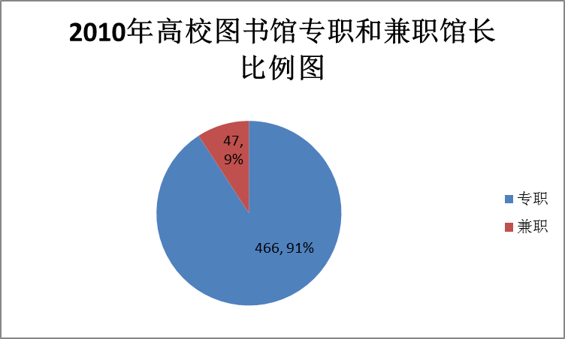
图6 2010年高校图书馆专职和兼职馆长比例图

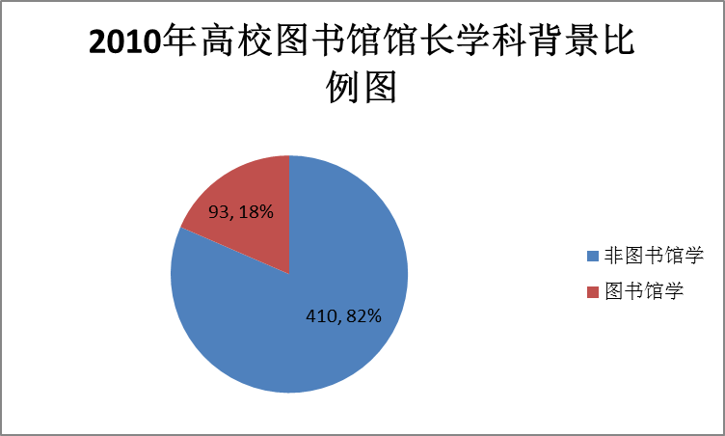
图7 2010年高校图书馆馆长学科背景比例图
图8 2010年高校图书馆馆长职称类型比例图

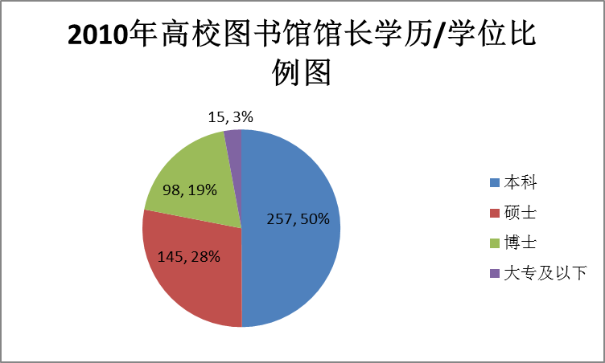
图9 2010年高校图书馆馆长学历/学位比例图

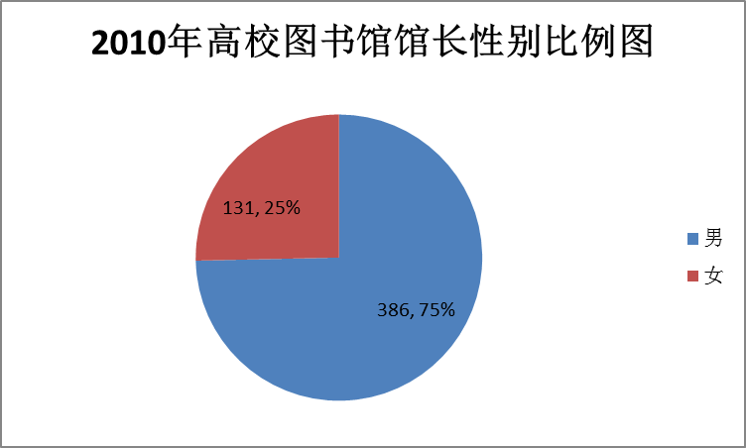
图10 2010年高校图书馆馆长性别比例图

523所高校图书馆的在编职工总人数为2.61万人，馆均在编职工人数约为50人，略高于往年。中位数是37人，即排在第262位的浙江传媒学院图书馆的在编职工人数。在编职工人数排在前5位的是：武汉大学图书馆，332人；中山大学图书馆，286人；山东大学图书馆，252人；上海交通大学图书馆，237人；四川大学图书馆，225人。馆际差距极大，排在最后一位的福建体育职业技术学院图书馆，只有在编职工2人。
449所高校图书馆中，295所拥有合同制职工，总数为3584人，平均到449所，馆均约8人。中位数是6人，即排在第148位的大连海事大学图书馆的合同制职工人数。排在前5位的是：浙江大学图书馆，72人；中南民族大学图书馆，65人；西北民族大学图书馆，65人；西南交通大学图书馆，60人；西北工业大学图书馆，59人。目前发达地区的高校图书馆多倾向于扩招临时聘用人员、外包人员和学生志愿者，这是导致馆均合同制职工人数回落，西部地区高校图书馆合同制职工人数比例大、排名靠前的重要原因。
530所图书馆的在编男职工为8814人，馆均约17人。排名前5位的是：山东大学图书馆，102人，占该馆在编职工总人数的40%；上海交通大学图书馆，88人，占该馆在编职工总人数的37%；武汉大学图书馆，88人，占该馆在编职工总人数27%；浙江大学图书馆，87人，扬州大学图书馆，84人。
530所高校图书馆的女职工为17579人，馆均33人，排名前5位的是：武汉大学图书馆，244人，占该馆在编职工总人数的73%；中山大学图书馆，216人，占该馆在编职工总人数的76%；四川大学图书馆，155人，占该馆在编职工总人数的69%；山东大学图书馆，150人，占该馆在编职工总人数的60%；上海交通大学图书馆，149人，占该馆在编职工总人数的62%。
419所高校图书馆中，162所拥有获得博士学位的职工，共340人，平均到419所，馆均0.8人。排在前5位的是：西南大学图书馆，12人；北京大学图书馆，10人；清华大学图书馆，10人；南京大学图书馆，8人；复旦大学图书馆、四川大学图书馆、中山大学图书馆，都是7人。
488所高校图书馆中，442所拥有获得硕士学位的职工，共4194人，平均到488所，馆均9人。排在前5位的是：中山大学图书馆，75人；武汉大学图书馆，74人；浙江大学图书馆，71人；北京大学图书馆，60人；复旦大学图书馆和四川大学图书馆，都是59人。各馆的硕士学历职工人数并非单纯增长，出于退休或调转等原因，也有流失，如复旦大学图书馆就比2009年减少6人。
527所高校图书馆拥有本科学历职工12338人，馆均23人；518所高校图书馆拥有大专学历职工6330人，馆均12人；487所高校图书馆的大专以下学历职工人数为2996人，馆均6人。
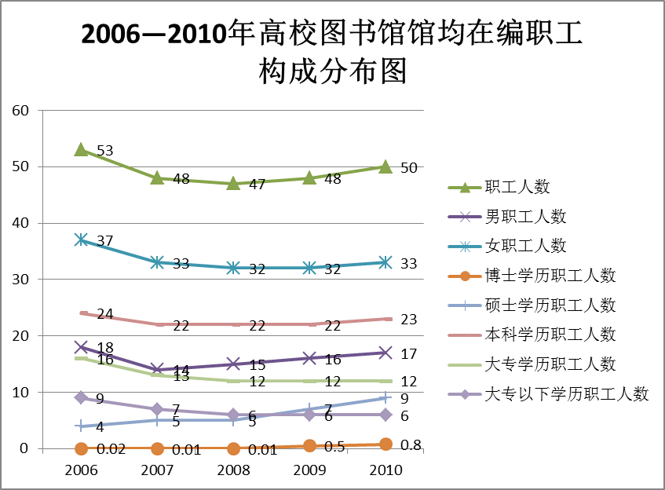 图11 2006-2010年高校图书馆馆均在编职工构成分布图

1.4 数字化设施全面普及，服务水平参差不齐
在网络环境下，数字化设施的装备情况和数字化、网络化服务水平，已经成为图书馆的核心能力之一，读者关注度高，期望值大，各校也十分重视。“教育部高校图书馆事实数据库”中各馆自报的数据表明，2010年，全国普通高校图书馆均已装备各种数字化、网络化设施，以及大量新型的读者自助借还、打印、复印、扫描等设备。但是整体服务绩效有待提高，馆际服务水平差距极大，仍有一些馆在数字化、网络化服务方面作为不大。
485所高校图书馆共有个人电脑（含笔记本电脑）约12.96万台，馆均约267台，多于2009年的228台。中位数是197台,即排在第243位的汕头大学图书馆的个人电脑数量。排在前5位的是：常州工程职业技术学院图书馆，3500台；中南大学图书馆，1502台；江苏大学图书馆，1284台；武汉大学图书馆；1200台；浙江工贸职业技术学院图书馆，1200台。
485所高校图书馆共有服务器6398台，馆均约13.2台，多于2009年的11.8台，只有一个馆没有服务器。排在前5位的是：浙江大学图书馆，167台；上海交通大学图书馆，133台；北京大学图书馆，100台；清华大学图书馆，100台；宁波大学图书馆，90台。
259所高校图书馆中，90所扫描加工过文献，总量约为2.36千万页，平均到256所高校图书馆，馆均约为9.1万页。排在前5位的是：中南民族大学图书馆，500万页；四川大学图书馆，450万页；河北师范大学图书馆，约312万页；西安交通大学图书馆，143万页；中国人民大学图书馆，约138万页。
376所高校图书馆中，183所向外传递过文献，总量约为40.2万篇，平均到373所，馆均约为1069篇。排在前5位的是：宁波大学图书馆，约7万篇；浙江工商职业技术学院图书馆，约5.8万篇；北京大学图书馆，约2万篇；清华大学图书馆，约1.6万篇；上海交通大学图书馆，1.5万篇。 宁波市集成公共图书馆、高校图书馆、科研系统图书馆，打造宁波市数字图书馆联盟，千方百计向全体居民推广服务，这是宁波大学图书馆的文献传递量拔得头筹的重要原因。

2 资源共建共享活动稳步推进
中国高等教育文献保障系统（CALIS）和中国高校人文社会科学文献中心（CASHL）是教育部直接领导和指导下的旨在提高全国高校文献保障能力和水平的具有全局性和战略意义的工程，它们既是数字图书馆项目又是数字图书馆联盟，集中体现了中国高校图书馆文献资源的数字化、网络化、现代化服务和共建共享水平，它们的年度进展基本上反映了当前高校图书馆资源共享活动的广度、深度、规模、质量。下面分述CALIS和CASHL的发展状况。
2.1 CALIS 的发展状况
2010年初，CALIS三期建设可行性研究报告编制完成，并且通过了财政部委托教育部组织的专家论证。5月，成立管理委员会，召开了启动大会和省中心建设现场会。很快，CALIS启动了学科馆员第一次培训；召开了CALIS馆际互借与文献传递培训工作会议。与此同时，开展了对外语院校图书馆联盟和旅游专科院校图书馆联盟的服务，加深了对CASHL项目的服务，研发了CALIS数字图书馆云平台，开展了中文分类主题整理项目的评估工作，拓展了馆际互借与文献传递服务，对三期系统平台逐步开展测试，做好了小语种编目项目的准备工作，对信息资源共建共享可持续发展的研究取得了阶段性成果。现将2010年CALIS项目建设和服务的重点事件总结如下：
（1）通过了财政部和教育部组织的专家论证。专家组指出：三期建设的目标定位准确，符合我国图书馆事业共建共享的建设思路，符合我国集中力量办大事的建设原则；前两期项目的建设成果显著，对于高校图书馆的跨越式发展起到推动作用，为高校的教学科研起到了重要的保障作用，已经成为我国图书馆界发展不可或缺的重要力量；三期建设以面向所有高校的“普遍服务”为指导思想，项目设计合理、技术先进、服务覆盖面广，将把我国高校图书馆的资源共享推向一个新高度，其社会效益和国内外影响力不可估量。
（2）成立管理委员会。为加强对项目的管理和协调，确保项目顺利实施，教育部专门成立了“高等教育文献保障体系”三期建设项目管理委员会，教育部高等教育司司长张大良任管理委员会主任，北京大学常务副校长吴志攀、浙江大学副校长罗卫东、教育部高教司副司长石鹏建任副主任，负责项目实施重大问题的决策和项目进展的宏观管理。
（3）全面启动三期建设。2010年9月20日， CALIS三期建设暨服务启动大会在京召开。教育部、财政部、发改委的有关领导，CALIS项目管理委员会成员以及包含“211院校”在内的百余所高校图书馆馆长齐聚北京大学图书馆，共庆CALIS三期项目第一阶段建成服务的正式开通。三期的目标是全面挖掘、整合国内高校图书馆以及其他各级各类文献信息服务机构的资源和服务，有重点地整合国际相关机构的各类信息资源与服务，提高高校图书馆文献资源的总体保障率，提升高校图书馆的现代化服务能力。三期将采用“预研一批、试点一批、推广一批”的思路，在充分挖掘大型图书馆的研究能力与服务能力的同时，引导中小型图书馆广泛参与，从而缩小“211”院校图书馆与国际一流高校图书馆的差距，缩小普通院校与“211”院校图书馆的差距，缩小西部欠发达地区与发达地区的差距，全面提升我国高校图书馆的整体服务水平。启动大会上，CALIS开通了新的服务门户主页eduChina，同时发布CALIS学术搜索引擎——e读。e读可检索600多家高校图书馆的300多万种图书、3600多万篇外文期刊论文、70万篇中外文学位论文，以及图书馆珍藏的古籍、拓片等学术资源，并在尊重和保护知识产权的基础上，为读者提供学术文献的传递或互借服务。
（4）服务向纵向深入，向横向扩展。纵向深入的主要工作就是加强CALIS省级中心建设，将其作为CALIS的重要组成部分，作为连接中央政府投资为主建设的国家级文献保障系统与地方政府投资为主建设的省级文献保障系统的枢纽，使其成为所在省份的高校文献共享体系建设的牵头单位，最终成为CALIS面向该省各级各类高校图书馆和读者的“资源整合中心”、“信息服务中心”、“技术支持中心”和“推广培训中心”。横向扩展的主要工作是开拓共享域服务，即将相同学科、相同需求、相同发展目标的学校，跨越地域的限制联系起来，开展资源共建共享，作为CALIS三级服务保障体系的有力补充。
（5）部署、升级和改造应用系统与网络环境。包括正式推出“CALIS外文期刊网”新版；改造和部署馆际互借与文献传递系统；开发特色库本地系统共享版；对虚拟参考咨询系统进行SaaS化功能改造；开发机构服务平台；改造网络环境等。
（6）开始建设保障式全文资源。继续支持引进数据库，完善国内高校外文文献结构。其中，保障式外文全文资源属于CALIS引进数据库的具体建设内容之一，用于提高国内高校外文文献资源的收藏与服务水平。以CALIS三期项目经费补贴，CALIS各全国中心、地区中心自筹配套资金方式，分别购买不同的数字全文资源，以文献传递方式对全国提供服务。
2.2 CASHL的发展状况
2010年，由于教育部的关怀、指导和资金的稳定投入，在CASHL管理中心的科学统筹和有效组织协调下，在各中心馆的共同努力下，CASHL朝着 “国家人文社会科学信息资源平台”的目标迈出了关键性的一步，包括：
(1) 高校文科专款引进图书实现了全国范围内按学科协调采购、集中编目和跨区域的借阅流通。全年通过“高校文科引进专款图书订购信息平台”共发出协调采购订单近17000笔，回溯补藏2000年以前出版的图书7000多种，有效弥补了高校对这一时期图书的普遍缺藏。集中编目40000余种图书，并扫描图书封面。70家高校图书馆联合推出全国范围的跨区域借书服务，使得几代学人期待的足不出户借阅北京大学、清华大学、复旦大学等全国著名高校图书馆收藏的高品质图书的梦想变成了现实。
（2）资源稳步增长。新增人文社科大型特藏文献11种，特藏总量达到48种。其中《杜伊布纳希腊罗马作家丛书》（259卷）、《苏联政治报告》（12卷）、《拉丁铭文集成》（ 17卷）等文献均为专家学者强力推荐。期刊总量达到11796种，期刊目次数据达1867万条。
（3）与爱墨瑞得（Emerald）出版社合作，推出面向西部110多所高校的西部馆员培养与交流合作项目。最终从43所高校图书馆的50名申报者中遴选出4位，其中来自云南大学、西北师范大学和宁夏大学的三位馆员已经圆满完成交流计划，带着先进的共建共享理念和饱满的工作热情返回工作岗位。
（4）“CASHL走入…”和一系列区域宣传推广活动依旧精彩纷呈。2010年CASHL走入了宁夏回族自治区、湖南省、内蒙古自治区和陕西省。另在华东南、华南和西南地区开展了丰富多彩的宣传推广活动。发展新成员86家，目前成员馆总量达到594家。新增注册用户13210个，累计用户总数达到了49696个。其中90%为人文社科教师、研究人员和研究生。
（5）文献传递服务数量保持平稳。全年文献传递达到103373篇，累计服务量突破55万篇。服务质量进一步攀升，满足率达到96.17%，完成时间缩短为1.37天。
（6）电子资源全文下载量持续上升。其中JSTOR下载266万篇，比2009年增长了19.8%； MyLibrary电子书下载27.4万页，比2009年增长了9.3%。EEBO、ECCO、PAO、EAI等其他数据库下载量与去年接近。
（7）内部运行管理也走向成熟，形成了独具特色的亲和力和凝聚力，CASHL品牌服务逐渐深入人心，成了高校资源共建共享的精品工程。

3 宏观协调和指导工作常抓不懈
高校图书馆的宏观协调和指导工作主要由教育部高等学校图书情报工作指导委员会（以下简称“图工委”）和中国图书馆学会高校图书馆分会（以下简称“高校图书馆分会”）来开展。两会依靠委员和会员，集思广益，努力为事业的发展牵线搭桥、分享经验、出谋划策。
3.1 教育部高等学校图书情报工作指导委员会所发挥的协调、指导作用
教育部高等学校图书情报工作指导委员会设有七个工作组，各组在2010年均开展了富有成效的工作。
文献资源建设组继续专注于核心书目研究、中文图书采访工作信息平台建设、高校文献资源发展状况年度报告撰写等。11月22日至23日，联合海南省高校图工委，在海口市举办全国高校图书馆文献资源发展政策研修班，邀请武汉大学图书馆的张洪元、华东师范大学图书馆的余海宪、南京大学图书馆的陈远焕、北京大学图书馆的陈体仁、复旦大学图书馆的龙向阳、浙江大学图书馆的张军，从“文献资源发展政策及其编制办法”、“中文图书评价与选择系统”、“中文图书采访平台”、“文献采选实践问题探讨”、“馆藏资源评价”、“外文图书采选实践研究”等6个方面，培训了来自全国的96位高校图书馆代表。11月24—25日，在研修班会场，继续举办第七届全国高等学校文献资源建设工作研讨会，除邀请专家就文献资源的建设的若干热点问题作专题报告，还集中就“学科馆员怎样参与文献资源建设”和“高校图书馆应该怎样处理电子与纸本文献的关系”这两个问题展开了热烈讨论。
服务创新工作组于12月14-15日在东南大学举办 “第三届图书馆管理与服务创新论坛”。邀请两岸三地图书馆界代表，围绕“文化支撑服务”的主题，就高校图书馆在校园文化资产保存、图书馆自身文化建设和推动校园文化发展等方面展开深入交流。论坛包括大会主题发言、馆长论坛、分组讨论以及头脑风暴等环节。近300位国内外图书馆界学者聚焦当前图书馆热点议题，为大学图书馆与校园文化的发展交流经验、献计献策。
高职高专工作组于2010年10月22日至23日，在山东商业职业技术学院举办第二次工作会议。来自全国16个省、直辖市、自治区的40所高职高专图书馆的50位代表参会。会议重点审议和修改《高职高专院校图书馆建设指南》，还根据调查结果，通报了全国高职高专院校图书馆的队伍建设情况和文献检索课建设情况。
计算机应用工作组于5月16日在复旦大学召开在第三届教育部高校图工委信息技术应用工作组会议。于12月16日，在复旦大学江湾校区图书馆召开“2010年教育部高校图工委信息技术应用年会”。来自33个城市和地区、99所院校的164名代表参会。会议邀请北京大学朱强馆长、武汉大学燕今伟馆长、复旦大学葛剑雄馆长、香港中文大学图书馆林柔云副主任、清华大学姜爱蓉副馆长、南京大学邵波副馆长、美国霍普金斯大学图书馆张甲教授、 CALIS管理中心王文清总工程师、NSTL（国家科技图书文献中心）梁冰先生，紧扣“大学图书馆系统的开发与应用、组织与构建、服务创新”这个主题，从不同角度报告了图书馆信息技术的应用。同时，年会还划分“图书馆系统建设”、“新技术在图书馆的应用”、“图书馆管理和服务”、“自助借还系统发展与应用”四个分会场举办了7场报告。会议共接收征文68篇，经过评审专家的认真评审，评选出14篇优秀征文，9篇优秀征文的作者分别在四个分会场汇报了论文。大会闭幕式上专家们给优秀论文作者颁发了证书。
期刊研究工作组于5月27-29日在郑州中原工学院召开工作会议，南京大学叶继元教授、中原工学院张怀涛馆长、清华大学杨毅副馆长分别作报告，重点探讨期刊与期刊管理研究的前沿与热点、期刊知识普及与大学生信息素质教育、电子期刊E-only购买方式和电子资源的编目等。
队伍建设工作组受中国高等教育文献保障系统（CALIS）管理中心委托，承办了“全国高职高专图书馆馆长2010年暑期研修班”。研修班于7月19日至24日在四川大学举办。来自全国16个省、直辖市、自治区，79所高职高专图书馆的94位馆领导参加了研修班。研修班邀请了教育部高教司教学条件处、中国高等教育文献保障系统（CALIS）管理中心的相关领导和省内高校图书馆专家为学员授课，内容覆盖普通高等学校图书馆规程、中国高等学校图书馆的现状与发展、CALIS三期对高职高专图书馆的服务思路、高职高专图书馆的信息资源建设以及高职高专图书馆评估、管理与服务等方面。学习期间，学员还参观了四川大学江安图书馆。研修班旨在指导高职高专图书馆馆长从宏观上认识和把握高校图书馆的现状与发展，了解图书馆的核心业务。对于寻求新形势下高职高专图书馆管理和服务的新模式，促进高职高专图书馆建设发展的规范化和科学化起到了积极推动作用。
信息素质教育工作组继续推进信息素质评价指标体系的研究，并于10月15-19日，联合上海市高校图工委，在华东理工大学举办“2010年全国高校文献检索教学研讨会”。共有来自156所高校的图书馆馆长、专家、教师和论文作者及特邀代表220余人参会。会议共收到教学研究论文167篇，经会议审稿组评审，100篇论文被会议论文集收录，并由华东理工大学出版社出版。会议集中探讨如何从教学内容、教学模式和教师队伍三个方面将文献检索课打造成大学生信息素质教育的核心课程，如何开展和实现嵌入式或融入式的课程教学设计。提出今后文献检索课教学的发展方向是“四个加强”：加强批判性阅读等信息评价技能培训，加强导入课程的课例研究，加强课程教材的研究，加强计算机辅助学习系统的研究。
2010年7月30-31日，教育部高校图工委三届二次会议在内蒙古自治区呼伦贝尔市海拉尔区召开，主题是“结合《国家中长期教育改革和发展规划纲要（2010—2020年）》（以下简称《纲要》）讨论高校图书馆今后一段时期的发展和改革问题”。图工委委员、各省自治区直辖市图工委秘书长、香港学术图书馆联盟成员馆负责人、特邀嘉宾等共81位代表与会。
教育部高教司李晓明处长简要介绍了本次会议主题选择的背景，即中共中央、国务院于7月13日至14日在北京召开了全国教育工作会议并在7月29日正式发布《国家中长期教育改革和发展规划纲要(2010－2020年)》，对高等教育的发展提出了新要求，也创造了新机遇，高校图书馆作为高等教育的一部分，应该及时深入地了解会议和纲要的精神，明确发展方向和贯彻落实的切入点。
会上首先听取了图工委各工作组的工作汇报，然后开展主题研讨。上海高校图工委庄琦秘书长通报了上海市高校图书馆对《纲要》的学习情况，认为“提高质量”和“国际化”是《纲要》对高等教育所提出的主要目标，然后围绕这两点，首先介绍了上海市中长期教育规划纲要的内容和要点，及对高校图书馆的要求，然后逐一介绍了上海财经大学、复旦大学、上海交通大学、上海大学、上海师范大学、同济大学、上海海事大学等高校的图书馆在服务创新方面和发展规划制定方面的各自重点和特色，使与会者在短时间内全景式、多层次、提纲挈领地了解了上海高校图书馆的升级和再造进程。河南高校图工委崔波秘书长通报了河南省高校图书馆对《纲要》所进行的精心解析，在此基础上特别介绍了全省高校图书馆努力促进数字校园和文化校园建设，从而在行业内形成特色的经验；同时也反思了河南高校图书馆当前存在的4个方面的问题，提出以重在持续、重在提升、重在统筹、重在发展的原则规划高校图书馆的改革与发展。香港学术图书馆联盟的专职秘书Douglas女士介绍了联盟在数字资源集中采购、合作创建储存图书馆等8个方面的已有成就和新设想。北京大学图书馆朱强馆长介绍了《北京大学图书馆中长期发展规划纲要》，旨在提供一份具体的参考案例。这个纲要的特点是不务虚，各个条款均是可以逐步落实的工作安排。
鉴于目前随着3G网络的应用和智能手机的普及，具有联网功能的手机、平板电脑、电子阅读器等移动终端越来越多地成为人们获取电子信息的常用设备，大有代替桌上电脑之势，图书馆如何面向小屏幕终端提供数字资源移动服务已经迫在眉睫，故而本次会议特邀书生公司总裁姜海峰先生作了题为“3G时代的移动图书馆”的学术报告。报告对国内图书馆移动服务现状的调研相当充分，对技术发展和阅读习惯变迁的趋势亦特别关注，扩大了与会者的视野，起到了提醒大家关注业务发展新趋势、及时做好知识准备的作用。
由于CALIS和CADAL是众多高校图书馆参与的为中国高等教育提供文献保障的具有全局性的大项目，众望所归、众所关注，所以每次图工委会议都要通报这两个项目的新进展。朱强馆长简要介绍了CALIS的总体目标、本期目标、资源建设目标、项目服务目标以及项目管理、计划进度等。浙江大学图书馆黄晨副馆长简要介绍了CADAL二期建设的思路与框架，包括管理机构建设、管理制度建设、资源建设、服务体系建设、技术支撑环境建设、对外合作交流建设等二期建设内容。
工作汇报和专题报告之后，全体委员分4组就学习《纲要》、主题报告、下一步工作设想展开讨论。大家普遍认为《纲要》振奋人心，给人以强烈的使命感和责任感，也给高校图书馆的发展创造了契机。高校图书馆要从《纲要》中找方向、找动力、找任务，要以《纲要》为指南，编制自身的发展规划。上海高校图书馆、河南省高校图书馆学习《纲要》的心得及其多样化的业务创新，香港学术图书馆联盟务实高效的合作成果，北大图书馆沉稳扎实的发展规划，关于移动服务的学术报告，CALIS和CADAL的新进展的通报，使大家开阔眼界、获益匪浅。同时大家也希望通过每个委员的努力、通过图工委发挥上传下达的作用，推动国家更加高效、均衡、协调地发展高校图书馆，缩小中西部高校图书馆和发达地区高校图书馆，重点院校图书馆和普通高校图书馆、高职高专院校图书馆的差距。《纲要》提出将提高国家财政性教育经费支出占国内生产总值的比例，在2012年达到4%，那么图书馆经费占学校经费的百分之几，图工委应该通过论证，给出政策性建议。另外，伴随着互联网的高速发展，不断地出现革命性的信息产品和服务，如巨型数据库、跨国搜索公司的书籍扫描计划、云计算、云服务等，如何积极适应和利用，图工委还需要进一步发挥指导作用。
图工委秘书处运行有序。积极协助各工作组开展联络和工作，审订、发布各种会议通知和报道；维护图工委网站、高校事实数据库网站；办好图工委会刊《大学图书馆学报》，使其在中国科技信息研究所和中国知网发布的2010年期刊引证报告中，影响因子均排名图书情报类期刊第二；开展填报事实数据的通知和汇总工作。还重点完成了高校图书馆事实数据库统计项目的修订，组织举办了图工委三届二次会议。
2010年12月3日，秘书处召集专家，结合以往统计中出现的问题和高校图书馆发展的实际情况，对高校图书馆事实数据库的统计项目作了修订，调整了层次结构，增删了一些项目，明确了项目定义，细化了填报细则，并针对高职高专、普通高校、入选“985计划”和“211工程”的高校的图书馆，分别推出精简版、基本版、扩展版。新的统计项目于2010年12月9日发给各省、自治区、直辖市高校图工委秘书处和全体图工委委员征求意见，于12月20日汇总意见，形成定稿。这是事实数据库自1999年运行以来的第二次大修订。
3.2中国图书馆学会高等学校图书馆分会所发挥的协调、指导作用
中国图书馆学会高等学校图书馆分会（以下简称“高校图书馆分会”）在中国图书馆学会的领导下，在与教育部高校图书情报工作指导委员会的密切配合下，完成了2010年的任务计划，各项工作都取得一定成绩。
（1）完成第二届委员会委员人选的重新确认工作。由于第一届委员会建立时间较长，许多委员已经工作变动，借举办“2010中国高校图书馆发展论坛——数字图书馆建设的理论与实践”年会之机，召开第二届委员会会议，完成委员人选的重新确认工作。委员们畅谈了高校分会的工作内容，并针对今后的工作提出建设性意见和建议。在此基础上，进一步完善组织结构，取消了常务委员的设置，使组织结构进一步扁平化，提高工作效率。
（2）密切配合全国学会的工作。按照文化部“十一五”发展规划及“全民素质科学发展规划”的要求，组织各高校图书馆认真开展“2010年全民阅读活动”，并推选在活动中表现优异的高校图书馆申报全民阅读活动“先进单位奖”、“全民阅读示范基地”。结果有2所获得全民阅读活动“先进单位奖”，2所获得“全民阅读基地”称号。积极协助“国家图书馆文津图书奖”推广活动，促进高校良好阅读风尚的形成。支持高校图书馆开展全民阅读活动，积极以中国图书馆学会高校图书馆分会的名义参加高校的全民阅读活动和中国图书馆学会“文津奖”颁奖仪式，推动各校阅读活动的开展。参加北京大学信息管理系举办的“大学生阅读书目”推荐活动。
（3）建立独立网站，不断丰富网站内容。高校图书馆分会和高校图工委原用一个网站，不便于彰显和令社会识别两个组织的各自功能，2010年，高校图书馆分会开发和启用独立网站，作为对外宣传的渠道和窗口，加强与外界的合作。网站强调分会与读者的互动、强化指导和咨询作用。特别突出的是推出一些特色栏目，如：专家访谈、经典案例、会议导航等，突出了行业特色，引领了行业前沿，指导了行业发展。
（4）成功举办年会。4月26-28日在北京台湖成功举办以“2010中国高校图书馆发展论坛——数字图书馆建设的理论与实践”为主题的年会，围绕数字图书馆建设与发展过程中的技术问题展开研讨，突出理论与实践相结合、主论坛与分论坛相结合，在会议的形式上、演讲内容的深度上、参与人员的广度上以及会议信息的反馈上较同类会议均有较大突破。首届年会的成功举办，大大激发了主办者的信心，今后分会将围绕数字图书馆建设与发展中的热点问题每年定题举办论坛。
（5）积极拓展与外界的合作。其一，积极扩大高校图书馆分会在业界的影响。自2009年起，积极与CALIS全国农学文献信息中心合作，组织开展学术研究活动。2010年全国农林院校图书馆的45个研究项目，经一年研究，正式结题，评出获奖项目18个。这项合作提升了农林院校图书馆员的业务水平和学术研究能力，扩大了高校图书馆分会的影响。其二，与专委会合作召开高层次的学术会议。2010年6月21—24日，与哈尔滨工业大学图书馆、中国图书馆学会数字图书馆专业委员会在哈尔滨联合举办“2010年数字图书馆前沿问题高级研讨班”。会议围绕数字图书馆宏观战略和发展趋势、数字图书馆新技术应用、数字图书馆服务模式、数字图书馆与知识传播等问题展开讨论，国内外著名图书馆专家与学者、国内计算机领域专家、图书馆馆长及相关技术人员200余人出席会议。其三，与社会团体合作举办学术会议。2010年，与教育部培训中心合作，共举办学术会议4次，主题涉及“高校图书馆工作社会化综合管理”、“高校图书馆技术变革与服务创新发展”、“高校图书馆数字化建设与高校图书馆区域资源共享”等业界亟需探讨的问题，取得了良好的经济效益和社会效益。与社会团体合作，可以有效地发挥高校图书馆分会的指导作用，同时又解决了分会秘书处人手不足的问题，是一条可以深度挖掘的合作道路。
（6）进一步加强对外合作与交流。协助中国图书馆学会组织高校图书馆的代表出席在瑞典哥德堡举办的第76届国际图联大会，为高校图书馆员提供参与国际交流的平台与机会。继续主办 “中国图书馆馆员暑期培训班（美国伊利诺伊大学）”，此项活动已举办6年，反响良好，2010年是参加人数最多的一年，正逐步形成图书馆界海外学习的品牌项目。与会者相互探讨中美图书馆行业的经验和技术，开拓了视野，对促进图书馆行业与国际接轨起到了一定的作用。

5 重视服务创新，不断开创工作新局面
高校图书馆之所以能够面对“批判意识”强烈的高校师生，依然赢得较高满意度，在大多数高校都是教辅机构中最受好评的部门，重要的一条经验是紧密跟踪新技术、新环境、新需求的变化，及时而且大胆地进行服务创新，保持图书馆服务亮点不断，与时俱进。
如北京大学图书馆提出打造“泛在图书馆”的理念，推出了许多新措施：颁布《北京大学文献信息资源体系管理办法》，召开“北京大学文献信息资源战略发展委员会暨北京大学图书馆工作委员会成立大会”，使全校的文献机构整合和资源共享迈出关键步伐；大力开展读者服务需求调查，并有针对性地调查读者对移动服务的需求，为建设移动图书馆积极作准备；收集整合教师博客，线上发布“北大博文”特色数据库；召开暑期发展研讨会，使中层干部为图书馆建设畅所欲言；为青海玉树地震灾区捐建“北京大学希望书库”；推出“毕业墙”，收集毕业生对图书馆的建议和推荐书目；加入数字资源长期保存项目CLOCKSS；新推出借阅历史查询服务；发布燕京大学学位论文库；探索与实践下一代图书馆界面、网络级发现服务；出版国家清史项目研究成果与《北京大学图书馆藏胡适未刊书信日记》英文版等。
清华大学图书馆秉承“以读者为中心、以服务为主导”的理念，着力于推送服务、传播服务，充分发挥信息技术的威力，推出“读者之声”意见平台，7*24小时收集读者意见和建议；推出“失物招领”系统，急读者之所急；推出“捐赠系统”，使捐赠流程规范化；推出聊天机器人“小图”，分流参考咨询压力，使参考咨询智能化、时尚化；积极在各种社交网络中开设图书馆官方博客、微博等，深受年轻读者欢迎。该馆还特别重视特色馆藏建设，专辟科恩图书室、波尔文献室、“保钓、统运”资料室等。
复旦大学图书馆强调科学办馆、民主办馆，充分发挥学校图书馆咨询委员会的作用，重大政策听取师生咨询。上海交通大学图书馆的文献资源建设采取“三一原则”，即集中院系专家、学科馆员、图书馆采购员三方意见来决定采购方案。同济大学图书馆创建两个颇有特色的专题阅览室：城市与发展研究信息中心和汽车专题阅览室，将其打造成环境优美的信息共享空间，为学校重点学科和上海汽车城服务。基于上海建设国际航运中心、上海海事大学建设国际一流海事大学的战略需要，上海海事大学图书馆和上海国际海事信息与研究中心联合，开发上线公益性专业网站——上海国际海事信息与文献网，点击量巨大，产生很好社会效益。上海大学图书馆善于以科研项目促发展，形成完成一个项目拓展一项服务的新局面，在信息共享空间的研究和实践方面均走在前列。青岛大学图书馆以“真人图书馆”的方式交流日语学习经验，受到学生欢迎。泰山医学院图书馆创造“四法并举”——阅读疗法、音乐疗法、朋辈辅助疗法、心理咨询相结合的模式，富有成效地开展阅读疗法，受到学生的高度认可和欢迎，成为学校图书馆服务、学生工作、思想政治教育等方面创新的亮点，受到校内外各方面的支持和表彰，被国内图书馆界公认为阅读疗法实践的示范基地。
武汉大学图书馆在学科服务工作中从营销管理的视角出发建立以SERVICE（S—Sincere真诚，E—Expert专业的素质，R—Rapid快速的反应，V—Value尊重用户需求，I—Interaction与用户互动，C—Cooperate多方合作，E—Easy提供简便易用的学科服务与资源）为服务理念的嵌入式服务营销体系，并在师生中尝试开展了学科服务营销。河南高校图工委以郑州大学图书馆和中原工学院图书馆为示范点，在全省高校图书馆倡导文化校园建设，将阅读推广作为文化校园建设的主要内容，以丛书形式成套推出正式出版的每馆一册的大学生读书征文结集，气势大，受益广，在各高校和业内产生广泛影响。南京理工大学成立读者协会，开展爱心图书漂流活动，创立心灵氧吧，关注大学生心理健康，创办南京理工大学读书节，开展书籍推荐、影视名著赏析活动，发起“我与图书馆”、“阅读丰富人生”等征文，形成一整套阅读推广的模式。南京农业大学图书馆修正美国研究图书馆协会推出的服务质量评价工具——ClimateQUALTM，对包括本馆在内的南京三所大学图书馆进行图书馆氛围与文化、服务质量的调查和评估。安徽理工大学开发自习座位管理系统，有效解决占座问题。
中山大学图书馆坚持以传统资源建设为本。十余年来一直致力于创建高校乃至全国领先的古籍修复中心，多次派员考察哈佛大学等海外机构的文献保护体系，邀请国内外专家，举办多期古籍修复培训班。功夫不负有心人，2010年2月1日，文化部公布首批12家国家级古籍修复中心名单，中山大学图书馆名列其中，是唯一的高校图书馆。中山大学图书馆古籍修复中心面积超过500平方米，修复人员逾10位，设备齐全，水平一流。该馆还大力鼓励学校知名教授向图书馆捐献藏书，2010年接受端木正教授藏书、叶汝贤教授藏书、吴宏聪教授藏书、石光瑛手稿等多宗珍贵捐赠。厦门大学改变对外籍读者的服务模式。中山职业技术学院开发图书馆读者服务升级系统，取消借阅超期罚款旧规，根据读者的借阅表现和违规次数，动态调节其借阅量等使用图书馆的权利。
四川大学图书馆重视吸收志愿者参与图书馆服务，通过层层考核，平均每学期招收500名志愿者，在校志愿者累计约4000余名，成为学校人数最多，志愿服务时间最长，涉及学院、专业最广的一支志愿者队伍。规范古籍修复流程，开发新的具有档案管理和工作流管理功能的知识管理集成系统。重庆大学图书馆坚持用信息化提升管理能力，以图书馆2.0理念全面改造图书馆集成系统，受到读者和业界好评。积极让大学生参与图书馆管理，在学生中成立图书馆管理委员会，编辑小报、举办读书沙龙，充分调动起学生服务图书馆的热情。所创办的民主湖论坛发展成学校官方论坛和学校思想政治工作主要基地，以论坛名义编辑的新生入学指导羊皮书和毕业生“不见不散歌会”，已成为校园文化品牌。重视以科研促业务，成立图书情报研究所，和经济管理学院联合建设情报学硕士点。
……
高校图书馆的服务创新不胜列举，可以说，跟上时代、解放思想、更新理念、顺应需求、千方百计地为读者服务，已成为高校图书馆的共识，大家各有创新，又取长补短、相互借鉴，不断开创着高校图书馆竞争、交流、合作、共享的新局面。

王波执笔。感谢CALIS管理中心姚晓霞秘书长、CASHL管理中心关志英秘书长、高校图书馆分会常务副秘书长王琼提供相关素材，教育部高校图工委和高校图书馆分会朱强秘书长审定。文中统计数据均来自“教育部高校图书馆事实数据库”，网址：http://www.tgw.cn:18080。

